

Documentação de treinamento SCE

Siemens Automation Cooperates with Education | 06/2015

Beschreibung: SIE_Logo_Layer_Petrol_RGB_A4_56mm

  
Módulo adicional 900-010

LOGO! Startup

**Pacotes de treinamento SCE associados a este tutorial**

**LOGO! comandos**

* **LOGO! 8 12/24V ETHERNET – 6°**   
  N° de pedido: 6ED1057-3SA20-0YA1
* **LOGO! 8 230V ETHERNET – 6°**  
  N° de pedido: 6ED1057-3SA20-0YB1
* **LOGO! 0AB6 12/24V – 5°**  
  N° de pedido: 6ED1057-3SA00-0YA1
* **LOGO! 0AB6 230V – 5°**   
  N° de pedido: 6ED1057-3SA00-0YB1
* **LOGO! 0AB6 Cabo de computador – 4°**  
  N° de pedido: 6ED1057-3SA00-0YC0

**LOGO! HMI**

* **Painel básico SIMATIC KTP 400 para LOGO! Ethernet (-0AB7) – Conjunto de 6**  
  N° de pedido: 6AV2123-2DB03-0AA0
* **Painel básico SIMATIC KTP 400 para LOGO! Ethernet (-0AB7) – Conjunto de 1**  
  N° de pedido: 6AV2123-2DB03-0AA1

Note que os pacotes de treinamento podem ser substituídos por pacotes atualizados quando necessário.

Um resumo dos pacotes SCE atualmente disponíveis pode ser encontrado em:[siemens.com/sce/tp](https://www.automation.siemens.com/mcms/sce/pt/trainerpakete/Seiten/Default.aspx)

**Informações complementares para LOGO!**

em especial o web based training, Getting started, vídeos, tutorial, manuais e atalhos de programação. [siemens.de/sce/logo](http://www.siemens.de/sce/logo)

**Treinamentos avançados**

Para treinamentos regionais avançados SCE Siemens, entre em contato com o parceiro SCE da sua região [siemens.com/sce/contact](https://www.automation.siemens.com/mcms/sce/pt/ansprechpartner/Seiten/Default.aspx)

**Mais informações sobre o SCE**   
[siemens.de/sce](https://www.automation.siemens.com/mcms/sce/pt/Seiten/Default.aspx)

**Nota sobre o uso**

A documentação de treinamento SCE foi criada para a solução de automação integrada da "Siemens Automation Cooperates with Education (SCE)", especificamente para fins de treinamento em centros de ensino, pesquisa e desenvolvimento. A Siemens AG não assume responsabilidade sobre o conteúdo.

Este documento só pode ser utilizado para otreinamento inicial em produtos/sistemas da Siemens. Isto é, ele pode ser copiado em sua totalidade ou parcialmente e ser entregue aos alunos para uso durante o treinamento. A transmissão e reprodução deste documento, bem como a divulgação de seu conteúdo, são permitidas apenas para fins educacionais.

As exceções demandam a aprovação por escrito do representante da Siemens AG: Sr. Roland Scheuerer roland.scheuerer@siemens.com.

As violações estão sujeitas a indenização por danos. Todos os direitos, inclusive da tradução, são reservados, particularmente para o caso de registro de patente ou marca registrada.

A utilização em cursos para clientes industriais é expressamente proibida. O uso comercial dos documentos não é autorizado.

Agradecemos à empresa Michael Dziallas Engineering e todas as pessoas envolvidas pelo auxílio na elaboração desta documentação de treinamento.

**Conteúdo**

**Página:**

[1. Prefácio 4](#_Toc418072174)

[2. Instruções para a utilização dos módulos lógicos LOGO! 6](#_Toc418072175)

[3. Primeiros passos com LOGO! 0BA0 – 0BA6 7](#_Toc418072176)

[3.1 Terminais 7](#_Toc418072177)

[3.2 Terminais do LOGO! 7](#_Toc418072178)

[3.3 LOGO! conheça os terminais 8](#_Toc418072179)

[3.4 Blocos e números de bloco 8](#_Toc418072180)

[3.5 Blocos 8](#_Toc418072181)

[3.6 Operações lógicas 8](#_Toc418072182)

[3.7 Apresentação do bloco no display do LOGO! 9](#_Toc418072183)

[3.8 Atribuir um número de bloco 9](#_Toc418072184)

[3.9 As quatro regras de ouro para a operação do LOGO! 10](#_Toc418072185)

[3.10 Visão geral dos menus do LOGO! 11](#_Toc418072186)

[4. Exemplo de tarefa no comando do portão automático com LOGO! 0BA0 – 0BA6 12](#_Toc418072187)

[4.1 Requisitos para comando de portão 12](#_Toc418072188)

[4.2 Fiação do comando de portão com o LOGO! 12/24RC 13](#_Toc418072189)

[4.3 Componentes utilizados e conectores LOGO! 13](#_Toc418072190)

[4.4 Diagrama de blocos de função – LOGO! Solução 14](#_Toc418072191)

[5. Entrada de programa no LOGO! 0BA0 – 0BA6 15](#_Toc418072192)

[5.1 Mudando para o modo de operação "Programação" 15](#_Toc418072193)

[5.2 Mudanças do LOGO! muda para o menu de programação 15](#_Toc418072194)

[5.3 Inserindo programa 16](#_Toc418072195)

[5.4 Parametrização de um bloco 17](#_Toc418072196)

[5.5 Alterando o LOGO! para o modo RUN 20](#_Toc418072197)

[6. LOGO! Software para o LOGO! 0BA0 – 0BA8 22](#_Toc418072198)

[6.1 LOGO!Soft Comfort 22](#_Toc418072199)

[6.2 Conectando um LOGO! com um computador 23](#_Toc418072200)

[7. Colocação do LOGO! em funcionamento 0BA7 com LOGO!Soft Comfort V7.1 27](#_Toc418072201)

[7.1 Configurando o endereço de IP do LOGO! 0BA7 27](#_Toc418072202)

[7.2 Criando o programa de circuito 31](#_Toc418072203)

[7.3 Simulação do programa 39](#_Toc418072204)

[7.4 Teste online 41](#_Toc418072205)

[8. Colocação do LOGO! em funcionamento 0BA8 com LOGO!Soft Comfort V8.0 42](#_Toc418072206)

[8.1 Configurando o endereço de IP do LOGO! 0BA8 42](#_Toc418072207)

[8.2 LOGO!Soft Comfort V8.0 42](#_Toc418072208)

[8.3 A interface do usuário do LOGO!Soft Comfort V8.0 43](#_Toc418072209)

[9. Projeto do comando de portão com o LOGO!Soft Comfort V8.0 e LOGO! 0BA8 45](#_Toc418072210)

[9.1 Iniciar LOGO!Soft Comfort V8.0 e inserir LOGO! 0BA8 45](#_Toc418072211)

[9.3 Insira o nome dos conectores 49](#_Toc418072212)

[9.5 Simulação do programa 57](#_Toc418072213)

[9.6 Transferido o programa testado para o LOGO! 59](#_Toc418072214)

[9.7 Teste online 60](#_Toc418072215)

[10. Informação adicional 60](#_Toc418072216)

# 1. Prefácio

O conteúdo do módulo SCE\_PT\_900-010 está associado à unidade de treinamento de fundamentos do LOGO! e representa uma **introdução rápida** sobre o manuseio do LOGO! Módulos lógicos 0BA3 até 0BA8 e programação com o Software LOGO! Soft Comfort.

Fundamentos do LOGO! Programação

Módulo 900

**Meta de aprendizado:**

Neste módulo, o leitor deve aprender as funções principais dos módulos lógicos do LOGO!. Tarefas típicas serão explicadas com base em uma tarefa exemplo e trabalhadas em um projeto nos seguintes passos:

• Criar um programa para o módulo lógico LOGO!

• Teste de tarefa no LOGO! Modo RUN

• Configurar o endereço IP

• Configurar a interface com o software LOGO!

• Programar a tarefa com o software LOGO!

• Simular a tarefa com o software LOGO!

• Teste online da tarefa com o software LOGO!

**Pré-requisitos:**

Para um bom entendimento desse módulo, é necessário:

• Conhecimento sobre Windows

**Hardware e software necessários**

**1** Computador a partir de Pentium III, sistema operacional a partir do Windows 7 e placa de rede

**2** Software LOGO!Soft Comfort Versão 7.1 (LOGO! 0BA8 requer a versão 8.0)

**3** LOGO! Módulo lógico 0BA0 – 0BA6 (alternativo)

**4** LOGO! (alternativo)

**5** LOGO! Módulo lógico 0BA7 - 0BA8 com interface ethernet (alternativo)

**6** Cabo Ethernet (alternativo)



**1** Computador

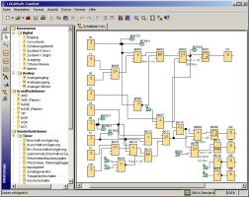

**2** LOGO!Soft Comfort

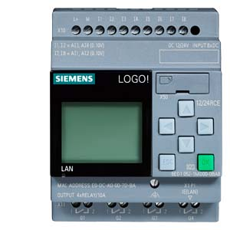

**5** LOGO!12/24RC 0BA7 – 0BA8 com interface ethernet

**6** Cabo Ethernet

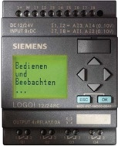

**3** LOGO!12/24RC 0BA0 - 0BA6

**4** Cabo do LOGO! de programação

# 2. Instruções para a utilização dos módulos lógicos LOGO!

**LOGO! é o módulo lógico universal da Siemens.**

No LOGO! o controlador é integrado com a unidade de operação e o display. Com a unidade de operação e o display você pode criar programas, editar e executar funções do sistema.

Através de umainterface ou cabo de PC do software de programação LOGO!-Soft, é possível ler programas externos de um módulo de programa. Com LOGO! Soft Comfort você pode também, além da criação de programas, executar no computador uma simulação do seu circuito ou imprimir uma visão geral dos diagramas.

De acordo com o modelo, o módulo lógico LOGO! possui funções básicas já inclusas e prontas para usar, tais como retardo ao ligar ou desligar, relés de impulso de corrente, temporizador, indicador binário, bem como entradas e saídas.

**Resolva tarefas com LOGO!:**

- Em instalações técnicas e domésticas (por exemplo, iluminação de escadas, iluminação externa, toldos, persianas, iluminação de vitrines e muito mais),

- Em instalação de painéis, automação residencial, no projeto de máquinas e equipamentos (por exemplo, controle de portões, sistemas de ventilação, bombas de água industriais e muito mais), entre outros.

Além disso, o LOGO! também pode ser utilizado para processamento de sinais.

Através da conexão na interface ASi é possível a utilização do LOGO! como I/O com inteligência própria local para controle de máquinas e processos. Isso significa que você pode executar tarefas de controle no módulo lógico LOGO! e reduzir a carga no controlador mestre.

Existem versões especiais sem unidade de operação para aplicações seriais em máquinas pequenas. Em seguida, estas devem ser carregadas, através de um módulo de programa ou do software LOGO-SOFT.

# 3. Primeiros passos com LOGO! 0BA0 – 0BA6

Com a programação define-se a entrada de uma conexão, um programa do módulo lógico LOGO! nada mais é do que um diagrama de circuito apresentado de forma diferente.

Adaptamos a representação do LOGO! no display. Neste capítulo mostraremos como transformar suas aplicações em programas do LOGO! utilizando o próprio LOGO!.

Em seguida, apresentaremos duas noções básicas **sobre conectores** e **blocos** e mostraremos o que está por trás delas.

Em um segundo passo, desenvolveremos, em conjunto, um programa de um circuito convencional simples, que poderá, no terceiro passo, ser diretamente inserido no LOGO.

Depois de poucas páginas do manual, seu primeiro programa será inserido e executado no LOGO!. Com o hardware adequado, você poderá então realizar o primeiro teste.

Entradas

## 3.1 Terminais

**LOGO! entradas e saídas:**

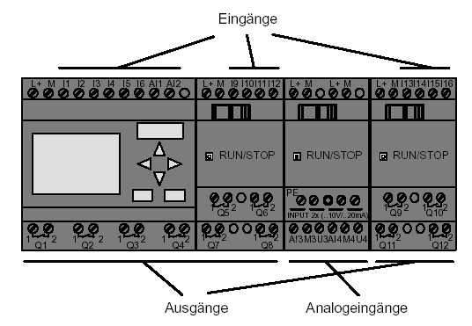

Entradas analógicas

Saídas

Indicamos as entradas com a letra I e um número. Se você observar a parte frontal do LOGO!, na parte superior verá os terminais para as entradas. Somente para os módulos analógicos do LOGO! AM2 e AM2 PT100 encontram-se na parte inferior das entradas analógicas. Indicamos as saídas com um Q e um número. Os terminais de saída poderão ser vistos na tabela a seguir.

## 3.2 Terminais do LOGO!

Indicamos como terminais todas as conexões e os estados utilizados no LOGO!. As entradas e saídas podem indicar o status '0' ou o status '1'. Estado '0' indica que não há tensão na entrada. Estado '1' indica que há tensão. Mas, certamente, isso não é novo para você. Introduzimos os terminais HI, LO e X, para facilitar a inserção do programa. 'HI' (high) é atribuído ao status fixo '1'. 'LO' (low) é atribuído ao status fixo '0'. Quando não quiser conectar uma entrada de um bloco, utilize o terminal 'X'. Leia na próxima página o que é um bloco.

## 3.3 LOGO! conheça os terminais

|  |  |  |  |  |  |
| --- | --- | --- | --- | --- | --- |
| Terminais | LOGO! 0BA6 LOGO!0BA7 | | DM | AM | AM2AQ |
| Entrada | LOGO! 230RCE  LOGO! 230RC/RCo  LOGO! 24RC/RCo | Dois grupos:  I1 até I4 e I5 até I8 | I9 até I24 | AI1 até AI8 | nenhuma |
| LOGO! 12/24RCE  LOGO! 12/24RC/RCo  LOGO! 24/24o  LOGO! 24C/24Co | I1, I2, I3-I6, I7, I8  AI3, AI4 ... AI1, AI2 | I9 até I24 | AI5 até Al8 |
| Saídas | Q1 até Q4 | | Q5 até Q16 | nenhuma | AQ1, AQ2 |
| LO | Nível de sinal '0' (OFF) | | | | |
| HI | Nível de sinal '1' (ON) | | | | |
| X | Uma conexão existente que não é utilizada | | | | |
| Marcador | Marcador digital: M1 até M27  Marcador analógico:  AM1 até AM6 (0BA6)  AM1 até AM16 (0BA7) | | | | |
| Registrador de deslocamento de bits | S1 até S8 (0BA6)  S1.1 até S4.8 (0BA7) | | | | |
| Entradas de rede 1) | NI1 até NI64 (somente 0BA7) | | | | |
| Entrada analógica de rede 1) | NAI1 até NAI32 (somente 0BA7) | | | | |
| Entrada de rede 1) | NQ1 até NQ64 (somente 0BA7) | | | | |
| Entradas de rede analógica 1) | NAQ1 até NAQ16 (somente 0BA7) | | | | |

**DM:** Módulo digital

**AM:** Módulo analógico

## 3.4 Blocos e números de bloco

Neste capítulo mostraremos como criar circuitos extensos com os elementos do LOGO! e como os blocos são conectados entre si e com as entradas e as saídas.

## 3.5 Blocos

Um bloco no LOGO! é uma função que converte informações de entrada em informações de saída. Anteriormente foi necessário conectar os próprios elementos no gabinete ou na caixa de terminais. Na programação, conecte os terminais com os blocos. Para isso, simplesmente selecione o circuito desejado no menu **Co**. O menu **Co** recebe este nome devido ao termo inglês "Connector" (Terminal).

## 3.6 Operações lógicas

Os blocos mais simples são conexões lógicas (p. ex. AND, OR).

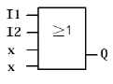

Aqui as entradas I1 e I2 estão conectadas no bloco OR. As últimas duas entradas do bloco não serão utilizadas e, portanto, marcadas com um x.

## As funções especiais são significantemente mais eficazes (p.ex. relé de impulso, contadores,

## temporizadores…).3.7 Apresentação do bloco no display do LOGO!

A figura exibe um típico display do LOGO!. Somente um bloco é exibido. Inserimos as entradas e saídas do bloco que correspondem à conexão do circuito.



Aqui, um outro bloco está conectado

Conexão não necessária

Saída

Número de bloco – atribuído pelo LOGO!

Bloco

Entrada

Visão geral do display do LOGO!

## 3.8 Atribuir um número de bloco

Sempre que um número de bloco for inserido em um programa, o LOGO! atribui um número a esse bloco. Sobre números de bloco, o LOGO! exibe a conexão entre blocos.

Os números de blocos servem então, inicialmente, para orientação no programa do circuito.

**Número de bloco**

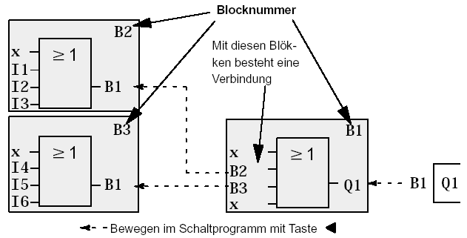

Navegue no programa do circuito com as teclas

Entre esses blocos há uma conexão

Na imagem panorâmica, vemos três displays do LOGO!, os quais, juntos, compõem o programa do circuito. Como vemos, os blocos do LOGO! são conectados entre si pelos números dos blocos.

## 3.9 As quatro regras de ouro para a operação do LOGO!

**Regra 1 - Mudança do modo de operação**

Crie o programa do circuito no modo de operação **Programação**.

Depois da energização e "**No Program / Press ESC**" no display você entra no modo de operação programação, no qual a tecla **ESC** deve ser pressionada.

A alteração de valores de tempo e parâmetro em um programa de circuito já existente pode ser efetuada no modo de operação **Parametrização** e **Programação**.

Durante a parametrização,o LOGO! está **no modo RUN**, por isso o programa do circuito continuará sendo executado. Para a programação,a execução do programa do circuito dever ser encerrada com o comando **"Stop"**. Você entra no **modo RUN**, quando o item **Start** no menu principal é executado. No **modo RUN,** você entra novamente no modo de operação **Parametrização** , quando a tecla **ESC** é pressionada. Você está no modo de operação **Parametrização** e quer voltar para o modo de operação **Programação**, execute o comando **"Stop"** no menu Parâmetro e responda **"Yes"** em **"Stop Prg"**, quando mover o cursor sobre "**Yes**" e confirme com a tecla **OK**.

**Regra 2 - Saídas e entradas**

**Você sempre insere um circuito da saída para a entrada.**

Você pode conectar uma saída com várias entradas, mas não várias saídas em uma entrada. No mapeamento de um programa não se pode conectar nenhuma saída com uma entrada precedente. Para tal feedback interno, interconecte marcadores ou saídas.

**Regra 3 - Cursor e movimento do cursor**

Na inserção de um circuito:

Se o cursor é exibido como grifado, você pode movê-lo.

– com as teclas, **⇐**, **⇒**, **⇑** ou **⇓** mova o cursor no circuito

– com **OK** você muda para "selecionar terminal/bloco"

– com **ESC** você sai da inserção do circuito

Se o cursor for exibido como um bloco sólido, selecione um terminal/bloco.

– com a tecla **⇑** ou **⇓** selecione um bloco/um terminal

– com **OK** você aplica a seleção

– com **ESC** você retorna à etapa anterior

**Regra 4 – Planejamento**

Antes da inserção de um circuito, planeje-o completamente primeiro em papel ou programe diretamente o LOGO! com um LOGO!Soft ou LOGO!Soft Comfort.

O LOGO! só pode armazenar programas completos.

Quando você insere um circuito incompleto, o LOGO! não sai do modo de operação **Programação.**

## 3.10 Visão geral dos menus do LOGO!

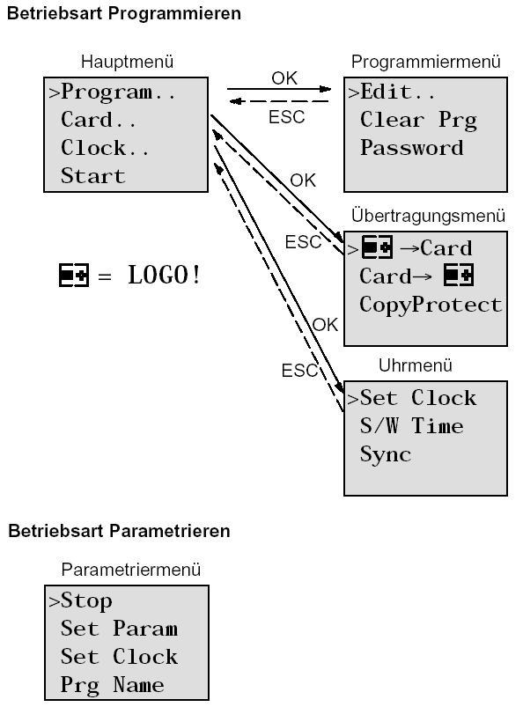

Menu Transferência

**Modo de operação programação**

Menu Parametrização

**Modo de operação Parametrização**

Menu Programação

Menu Principal

Menu Relógio

**Nota**

A partir do módulo lógico 0BA6 o menu Idioma (p. ex. português) pode ser configurado.

# 4. Exemplo de tarefa no comando do portão automático com LOGO! 0BA0 – 0BA6

A entrada em uma empresa pode ser feita através de diversos portões. Para cada entrada, deve-se garantir, é claro, que a abertura ou fechamento do portão de dentro do carro através de um botão localizado no próprio portão ou através do cabo de tração.

Para cada portão, será colocado um 12/24RC LOGO!.

Descrevemos neste parágrafo um comando para um portão. Os outros comandos de portão são criados de forma idêntica.

**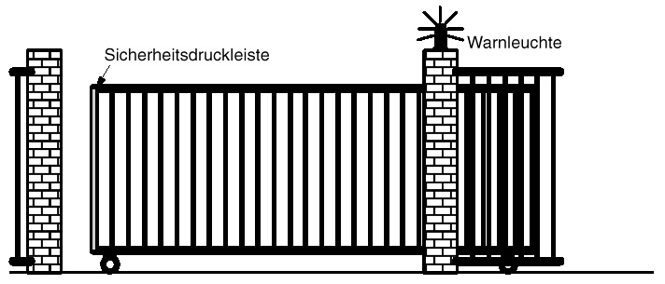**

Aviso luminoso

Faixa de pressão de segurança

## 4.1 Requisitos para comando de portão

Cada portão será, respectivamente, aberto e fechado por meio de um interruptor de cabo de tração. Com isso, o portão será respectivamente aberto e fechado por completo.

Além disso, cada portão pode ser aberto ou fechado localmente por um botão em modo manual.

Uma luz intermitente é acionada por cinco segundos antes do início e durante o trajeto do portão.

Por meio de uma faixa de segurança, garante-se que no fechamento do portão as pessoas não se machuquem ou objetos fiquem enroscados ou sejam danificados.

## 4.2 Fiação do comando de portão com o LOGO! 12/24RC

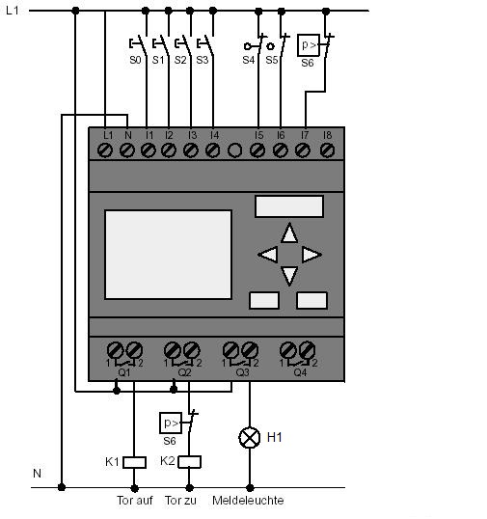

Luz indicadora

Portão fechado

Portão aberto

## 4.3 Componentes utilizados e conectores LOGO!

K1 no Q1 contator principal abrindo

K2 no Q2 contator principal fechando

H1 no Q3 Luz indicadora

S0 no I1 interruptor cabo PORTÃO-ABRIR NA

S1 no I2 interruptor cabo PORTÃO-FECHAR NA

S2 no I3 botão PORTÃO-MANUAL-ABRIR NA

S3 no I4 botão PORTÃO-MANUAL-FECHAR NA

S4 no I5 interruptor de posição PORTÃO ABERTO NF

S5 no I6 interruptor de posição PORTÃO FECHADO NF

S6 no I7 barra de segurança NF

## 4.4 Diagrama de blocos de função – LOGO! Solução

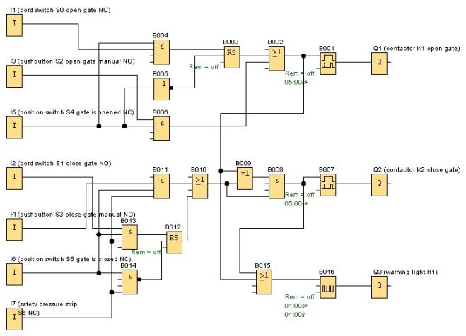

Através do interruptor cabo **"PORTÃO ABRIR"** e **"PORTÃO MANUAL FECHAR"** o movimento do portão é iniciado, desde que a direção contrária não esteja acionada. O fim do trajeto ocorre quando se atinge a respectiva chave fim de curso. Além disso, o fechamento é interrompido por meio da faixa de segurança.

Através do botão **"PORTÃO MANUAL ABRIR"**, respectivamente **"PORTÃO MANUAL FECHAR** o movimento do portão é controlado no modo manual. Aqui o fim do trajeto ocorre aqui quando se solta os botões ou quando atinge a respectiva chave fim de curso. Além disso, o fechamento é interrompido por meio da faixa de segurança.

Uma luz intermitente é acionada por cinco segundos antes do início e durante o trajeto do portão.

# 5. Entrada de programa no LOGO! 0BA0 – 0BA6

Você projetou um circuito e agora gostaria de inseri-lo no LOGO!. Iremos mostrar os passos necessários para isto utilizando uma inserção de programa.

## 5.1 Mudando para o modo de operação "Programação"

O LOGO! foi conectado na rede e a tensão foi ligada. Agora você verá no display, as seguintes indicações:

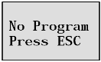

Coloque o LOGO! no modo Programação.

Para isso, pressione a tecla **ESC**. Depois vá até o Menu Principal do LOGO!.

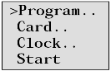**Menu principal do LOGO!:**

Na primeira posição, na primeira linha, você verá um "**>**".

Com as teclas de navegação, (**⇑**, **⇓**) mova o "**>**" para cima e para baixo.

Movimente o "**>**" para cima "**Program..**" e pressione a tecla **OK**.

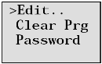**Menu Programação do LOGO!:**

Aqui também você pode o "**>**" com o cursor tecla (**⇑**, **⇓**) e mover. Posicione o "**>**" sobre "**Edit..**" (para editar, por isso inserir) e pressione a tecla **OK**.

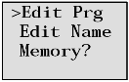**Menu Editar do LOGO!:**

Posicione o "**>**" sobre "**Edit Prg**" (para editar circuito de programa) e pressione a tecla **OK**.

## 5.2 Mudanças do LOGO! muda para o menu de programação

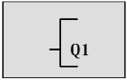**Modo de programação do LOGO!:**

O LOGO! exibe agora a primeira saída:

Com as teclas de navegação (**⇑**, **⇓**) você pode selecionaras outras saídas.

A partir de agora, você inicia a inserção de seu circuito.

## 5.3 Inserindo programa

Agora inserimos o programa(a partir da saída para a entrada). No início, o LOGO! indica a saída Q1:

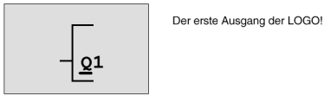 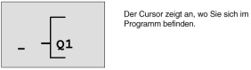

A primeira saída do LOGO!

Na lista SF você encontra blocos para funções especiais

O cursor será exibido como bloco sólido: Você pode selecionar um terminal ou um bloco

O cursor indica onde você está no programa.

Abaixo do Q do Q1 você vê um grifo. Chamamos o grifo de **Cursor**. O cursor indica, no programa, a posição na qual você se encontra no momento. Você pode mover o cursor com as teclas cursor. Agora pressione a tecla **Cursor para a esquerda**.

Nesta posição, insira apenas o primeiro bloco. Altere o modo de inserção, quando você pressionar a tecla **OK**.

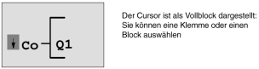 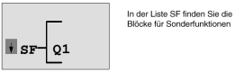

O cursor agora não tem a forma de um grifo, mas sim pisca como bloco sólido. Ao mesmo tempo, o LOGO! oferece! diversas possibilidades de seleção. Selecione SF (**Cursor para baixo** pressionar a tecla até chegar ao SF) e pressione a tecla **OK**. O LOGO! exibe agora o primeiro bloco da lista de funções especiais (SF):

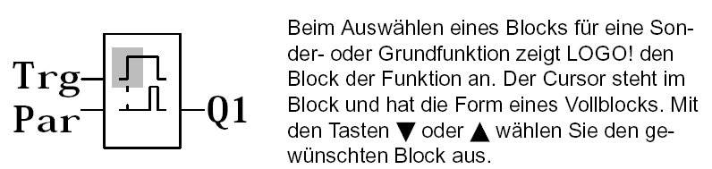

Trg

Par

Q1

Na seleção de um bloco para função especial ou básica, o LOGO! exibe o bloco da função. O Cursor fica no bloco e tem a forma de um bloco sólido. Com a tecla ▼ ou ▲, selecione o bloco desejado.

Confirme sua escolha com **OK**.

O bloco com conexão em atraso ocupa duas entradas. A entrada superior é a **entrada de disparo (Trg)**.Por meio dessa entrada, inicie a conexão em atraso. No nosso exemplo, a conexão em atraso foi iniciada do bloco OR. Configure o tempo da conexão em atraso por meio da **entrada de parâmetro (Par)**

**Nota**

No diagrama do bloco de funções, indique as funções lógicas individuais com o número de bloco do seu programa LOGO! Programas

Através disto, uma busca de erros ou alterações do programa será facilitada.

## 5.4 Parametrização de um bloco

Insira agora o tempo T para a conexão em atraso:

1. Quando o Cursor ainda não estiver embaixo do **Par**, então mova-o com o auxílio das teclas de navegação para debaixo do **Par**.

2. Mude para o modo de inserção: Pressione a tecla **OK**

Na janela de parametrização, o LOGO! exibe:

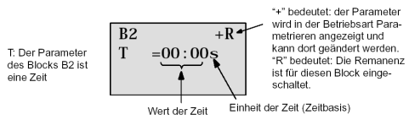

"+" significa: O parâmetro foi exibido no modo de parametrização, onde pode ser alterado.

"R" significa: A remanescência está ativada para este bloco.

Valor do tempo

T: O parâmetro do bloco B2 é um tempo

Unidade de tempo (tempo base)

Então altere o valor do tempo:

* Com as teclas ◄ e ► mova o cursor para frente e para trás.
* Com as teclas ▲ e ▼ altere o valor na posição.
* Quando o valor do tempo tiver sido inserido, pressione a tecla **OK**.

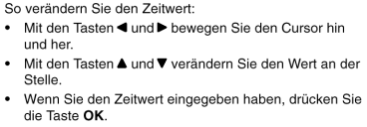

Movimente o Cursor debaixo do **B do B1 (B1 é o número de bloco do componente de tempo)**.

Pressione o **Cursor para a tecla esquerda** mais duas vezes para posicioná-lo abaixo do **Trg**.

Q1

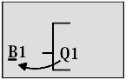 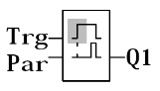

Trg

Par

Pressione a tecla **OK**.

Selecione **GF** - movendo a tecla **do cursor para baixo**, para funções básicas.

Confirme com **OK** (O bloco B2 será exibido).

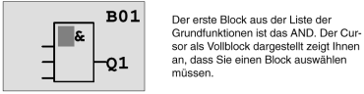

O primeiro bloco da lista de funções básicas é o AND. O cursor exibido como bloco sólido, indica que um bloco deve ser selecionado.

Selecione, com o **cursor para baixo** OR (ou função).

Confirme com **OK**.

Na primeira entrada, no bloco OR pressione a tecla **OK** (CO aparece) e, mais uma vez, **OK** (**I1** aparece e o **I** pisca); pressione o **cursor para cima⇑** mais três vezes até que um **X** apareça. Confirme a seleção com **OK.** Então insira um **X** para um espaço não utilizado. O Cursor salta para a próxima entrada do bloco OR.

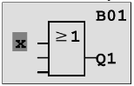

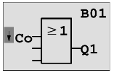

Na segunda entrada, pressione a tecla **OK** e mude o **Cursor para baixo,** em **SF** para funções especiais.

Confirme sua seleção com **OK**.

Com as teclas de navegação, (**⇑**, **⇓**) selecione uma memória **RS** e confirme com **OK**.

Agora você está no bloco B3.

Na configuração da entrada da memória, insira um **bloco AND** (e função) com **OK**, **Cursor para baixo**,**⇓** em **GF** para funções básicas e, novamente, **OK**.

Confirme sua seleção com **OK**.

Agora você está no bloco B4.

Na primeira entrada do bloco AND insira a entrada **I5** com **OK** (CO aparece), mais uma vez **OK** (**I1** aparece) e as teclas de navegação (**⇑**, **⇓**).

Confirme com **OK**.

Na segunda entrada do bloco AND insira a entrada **I1** com **OK** (CO aparece), mais uma vez **OK** (**I1** aparece).

Confirme com **OK**.

Na terceira e na quarta entrada do bloco AND insira um **X** para um espaço não utilizado. O bloco B4 está fechado e o Cursor fica novamente na primeira entrada.

Pressione três vezes a tecla para a direita, até o bloco B3.

Na entrada reestabelecida, insira um **bloco NOT** (negação) com **OK**, **Cursor para baixo** em **GF** para funções básicas, novamente, **OK** e duas vezes o **Cursor para baixo**.

Confirme com **OK**. Você está agora no bloco B5.

Na entrada do bloco NOT, insira a entrada **I5** com **OK** (CO aparece), mais uma vez **OK** (**I1** aparece) e as teclas de navegação (**⇑**, **⇓**).

Confirme com **OK**.

O bloco B5 está fechado e você pode agora ir para a entrada Par no bloco B3.

Aqui, uma remanescência da memória pode ser inserida com **OK** e as teclas de navegação (**⇑**, **⇓**).

Confirme com **OK**.

O bloco B3 está fechado e você pode ir para a terceira entrada do B2.

Na terceira entrada do bloco OR, insira**OK**, **Cursor para baixo** em **GF** para funções básicas e, novamente **OK,** um **bloco AND** (e função).

Confirme com **OK**.

Agora você está no bloco B6.

Na primeira entrada do bloco AND, insira a entrada **I3** com **OK** (CO aparece), novamente **OK** e com as teclas de navegação (**⇑**, **⇓**).

Confirme com **OK**.

Na terceira entrada do bloco AND, insira a entrada **I5** com **OK** (CO aparece), novamente, **OK** e com as teclas de navegação (**⇑**, **⇓**).

Confirme com **OK**.

Na terceira e na quarta entrada do bloco AND, insira **X** um com **OK** (CO aparece), novamente **OK** (**I1** aparece) para um espaço não utilizado. Confirme com **OK**.

Com isso, a inserção para a saída Q1 está encerrada.

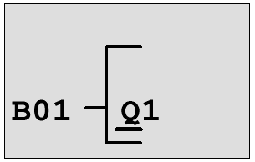 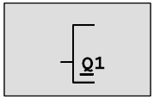

**Nota**

No capítulo 6 será descrito como você, com o auxilio do software LOGO!Soft Comfort pode concluir o programa atual. O programa de circuito para a saída Q1 é transferido do LOGO! para o computador e ampliado com os blocos necessários para as saídas Q2, Q3.

Agora selecione a saída Q2 com as teclas de navegação (**⇑**, **⇓**).

Pressione o **cursor para a esquerda** e insira o programa para a saída Q2.

Note que aqui, acessos para as saídas de blocos já existentes também serão programadas.

Nos blocos já programados, você encontra abaixo **BN** para números de blocos (em **CO** uma vez com **o cursor para cima**).

Insira agora o programa para a saída Q3.

**Esta é a entrada de programa  para o LOGO! O comando de portão está concluído.**

Agora vamos deixar a entrada do programa.

1.Voltar para o menu Programação: Pressione a tecla **ESC**.

Se você não voltar para o menu Programação, você esqueceu de ligar um bloco por completo. O LOGO! identifica a posição no programa, onde você esqueceu algo (o LOGO! aceita apenas programas completos).

2. Voltar para o menu Principal: Pressione a tecla **ESC**.

## 5.5 Alterando o LOGO! para o modo RUN

1. Mova o ’**>**’ para ’Start’ com as teclas de navegação (**⇑**, **⇓**).

2. Aperte Start: Pressione a tecla **OK**.

O LOGO! entra em RUN. No modo RUN, o LOGO! exibe o seguinte display:

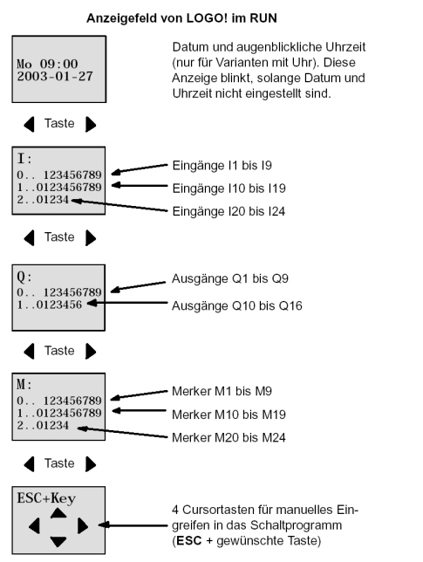

**Campos do LOGO! exibidos em RUN**

◄ Tecla ►

◄ Tecla ►

◄ Tecla ►

Entradas I1 até I9

Entradas I10 até I19

Entradas I20 até I24

Data e horário atual (apenas para variantes com relógio). Essa exibição pisca enquanto a data e o horário não forem inseridos.

◄ Tecla ►

4 Teclas de navegação para manipulação manual do programa do circuito (**ESC** + tecla desejada)

Memória M1 até M9

Memória M10 até M19

Memória M20 até M24

Saídas Q1 até Q9

Saídas Q10 até Q16

Em RUN, o LOGO! processa o programa. Para isso, o LOGO! primeiramente lê os estados das entradas, determina os estados das saídas através do programa inserido por você e liga ou desliga os relés nas saídas.

O LOGO! representa o status de uma entrada ou saída da seguinte forma:

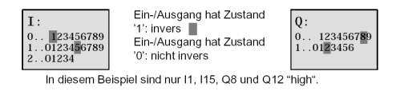

Examinemos isso com base em nosso exemplo:

Neste exemplo, somente I1, I1.5, Q8 e Q12 estão "high".

Entrada/saída tem status ‘1’: invertido █

Entrada/saída tem status ‘0’:

não invertido

Exemplo de exibição de status no display:

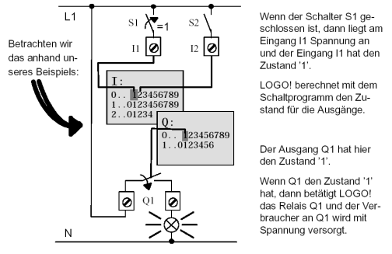

Quando o terminal S1 está fechado, chega tensão está entrada I1, fazendo assim ela ir para '1'.

O LOGO! avalia o estado das saídas através do programa do circuito.

Aqui, a saída Q1 tem o status ‘1’.

Quando Q1 tem o status '1', então o LOGO! aciona o relé Q1 e a carga conectada em Q1 será abastecida com tensão.

Agora você pode testar o comando do portão automático com o LOGO!.

Observe que a chave fim de curso para **PORTÃO ABERTO** e respectivamente **PORTÃO FECHADO** e a barra de segurança têm **uma função NF**.

Com os botões manuais **ABRIR** e respectivamente **FECHAR**, o portão somente prosseguirá enquanto o respectivo botão estiver pressionado. No trajeto do portão, a lâmpada sinalizadora pisca por cinco segundos antes do portão iniciar movimentação enquanto isso, o botão manual deve ser mantido pressionado.

Com o interruptor cabo o portão é fechado e aberto automaticamente.

# 6. LOGO! Software para o LOGO! 0BA0 – 0BA8

O LOGO!Soft Comfort está disponível como pacote para computador. Com o software você desenvolve os seguintes trabalhos:

* Criação gráfica de programa de circuito como diagrama escada (diagrama de contato / diagrama de circuito) ou como diagrama de bloco de função (diagrama de função)
* Simulação do programa de circuito no computador
* Geração e impressão de uma visão geral do programa do circuito
* Backup de dados do programa do circuito em disco rígido ou em outra mídia
* Comparação de programas de circuitos
* Comodidade na parametrização de blocos
* Transfira o programa do circuito
  + do LOGO! para o computador
  + do computador para o LOGO!
* Leitura de horas do contador
* Set time of day
* Ajustar horário de verão
* Teste online: Exibição de status e valores atuais do LOGO! em modo RUN:
  + Status de todas as entradas e saídas digitais, marcadores, registrador de deslocamento de bits e teclas de navegação
  + Valores de todas a entradas e saídas analógicas e marcadores
  + Resultados de todos os blocos
  + Valores atuais (inclusive tempos) dos blocos selecionados

- Interrupção do processo de programa do circuito pelo computador (STOP).

## 6.1 LOGO!Soft Comfort

Com LOGO!Soft Comfort oferece uma alternativa para diagramas convencionais:

* Primeiramente, você desenvolve à mão o programa do circuito.
* Simular o programa do circuito no computador e testar as funções, ainda antes do mesmo entrar em atividade.
* Você pode comentar e imprimir o programa do circuito.
* Você salva o programa do circuito no sistema de arquivos do seu computador.
* Com isso, um programa de circuito fica disponível para alterações futuras.
* Você transfere, em poucos passos, o programa do circuito para o LOGO!.

## 6.2 Conectando um LOGO! com um computador

**LOGO! padrão 0BA0 até 0BA6**

Para poder conectar um LOGO! padrão a um computador, você precisa de um cabo de programação LOGO!.

Remova a capa protetora ou o módulo de programação (cartão) do LOGO! e conecte aí o cabo. A outra extremidade do cabo é conectada à interface serial ou à uma interface USB do computador.

**LOGO! 0BA7 – 0BA8 com interface ethernet**

Para conectar um LOGO! com interface Ethernet diretamente à um computador, é necessário um cabo de rede.

Para poder programar um LOGO! 0BA7 de um computador ou de um Laptop é necessária uma conexão TCP/IP.

Para que o computador e o LOGO! 0BA7 possam comunicar-se entre si é necessário que o endereço de IP de ambos seja correspondente

Primeiro, mostraremos como o endereço IP de um computador com sistema operacional Windows 7 pode ser configurado.

Localize o símbolo de rede na parte inferior na barra de tarefas ‘’ e clique em **‘Open Network and Sharing Center’.** (→  → Open Network and Sharing Center)

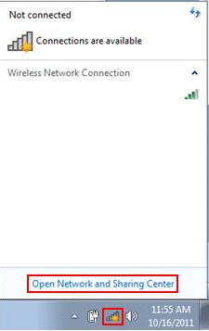

Na janela aberta da central de rede e liberação, clique em ‘**Change Adapter Settings’**. (→Change Adapter Settings)

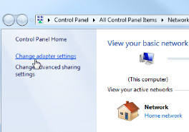

Selecione a **‘Local Area Connection’** que você deseja usar para estabelecer a conexão com o LOGO e, em seguida, clique em **‘Properties’**. (Local Area Connection → Properties)

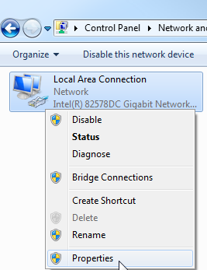

Selecione, então, **'Properties'** para **'Internet Protocol Version 4 (TCP/IPv4)'**(→ Internet Protocol Version 4 (TCP/IP) → Properties)

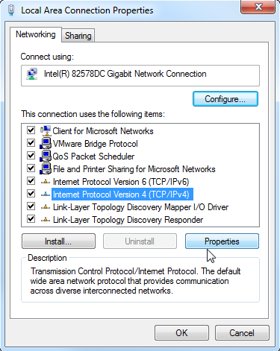

Em seguida, você pode inserir o **'endereço de IP'** e a **'máscara de sub-rede'** e aplicar com **'OK'**.  
(→ Utilizar seguinte endereço de IP → Endereço de IP: 192.168.0.99 → Máscara de sub-rede 255.255.255.0 → OK → Fechar)

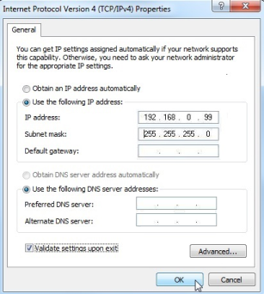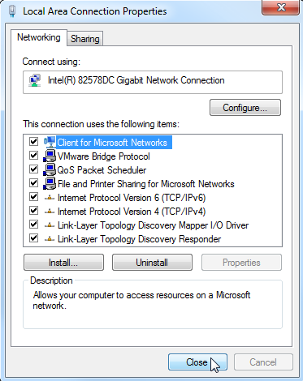

**Notas para networking em Ethernet**

**Endereço MAC:**

O endereço MAC é composto de uma parte fixa e uma parte variável. A parte fixa ("base MAC address") identifica o fabricante (Siemens, 3COM, ...). A parte variável do endereço MAC diferencia os vários dispositivos Ethernet e deve ser única globalmente. Todos os módulos possuem um endereço MAC predefinido de fábrica.

**Faixa de valores para o endereço IP:**

O endereço IP é composto de 4 números decimais na faixa de valores de 0 a 255, separados por um ponto; por exemplo, 141.80.0.16

**Faixa de valores para a máscara de sub-rede:**

Esta máscara é usada para reconhecer se os dispositivos com seus respectivos endereços IP pertencem à sub-rede local ou se só podem ser alcançados por meio de um roteador.

A máscara de sub-rede consiste em 4 números decimais na faixa de valores de 0 até 255, os quais são separados uns dos outros através de um ponto. Por exemplo: 255.255.0.0.

Nas suas representações binárias, os 4 números em representação decimal da máscara de sub-rede precisam formar uma série de valores "1" à esquerda e "0" à direita sem que existam descontinuidades.

Os valores "1" determinam a faixa do endereço IP para o número de rede. Os valores "0" determinam a faixa do endereço IP para o endereço do dispositivo.

Exemplo:

**Valores corretos:** 255.255.0.0 decimal = 1111 1111.1111 1111.0000 0000.0000 0000 binário

255.255.128.0 decimal = 1111 1111.1111 1111.1000 0000.0000 0000 binário

255.254.0.0 decimal = 1111 1111.1111 1110.0000 0000.0000.0000 binário

**Valor incorreto:** 255.255.1.0 decimal = 1111 1111.1111 1111.0000 000***1***.0000 0000 binário

**Faixa de valores para o endereço de gateway (roteador):**

O endereço é composto de 4 números decimais na faixa de valores de 0 a 255, separados por um ponto; por exemplo, 141.80.0.1.

**Relação entre os endereços IP, endereço do roteador e da máscara de sub-rede:**

O endereço IP e o endereço de gateway só podem se diferenciar nas posições em que constam "0" na máscara de sub-rede.

Exemplo:

Você inseriu: 255.255.255.0 para máscara de sub-rede; 141.30.0.5 para endereço IP e 141.30.128.1 para endereço do roteador.

O endereço IP e o endereço de gateway só podem possuir um valor diferente no 4º número decimal. No exemplo, no entanto, o 3º número já é diferente.

Portanto, é necessário fazer as seguintes alterações:

- a máscara de sub-rede para: 255.255.0.0 ou

- o endereço IP para: 141.30.128.5 ou

- o endereço de gateway para: 141.30.0.1

# 7. Colocação do LOGO! em funcionamento 0BA7 com LOGO!Soft Comfort V7.1

## 7.1 Configurando o endereço de IP do LOGO! 0BA7

No modo Stop do LOGO! 0BA7 navegue para o item **Network**.

Aqui você encontra configurações do endereço de IP, da máscara de sub-rede e do gateway.

Use a **tecla** **OK** para entrar no **modo de edição** das configurações de rede.

Atribua as configurações de rede, de acordo com o seu administrador de rede.

**>Programa..**  
 **Cartão**

**Setup..**  
 **Início**



**>Network..**  
 **Diagnostic..**





**> IP address**  
 **Set mode**

**2**  
**Subnet mask (máscara de   
sub-rede)**  
**255.255.255.000**

**3**  
**Gateway**  
**000.000.000.000**

**Modo de edição**

**Modo de edição**

**Modo de edição**

**OK**

**OK**

**OK**

**1**  
**IP address**  
**192.168.000.007**





**Configurações de interface**

Faça o Start do software LOGO!Soft Comfort V7.1

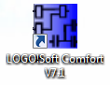

Abra **o menu Extras** e selecione **Options**,

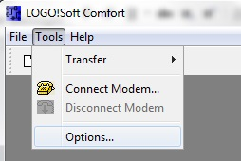

**LOGO! 0BA0 até 0BA6**

Selecione em **interface** o **"LOGO! Cable" com interface COM**.

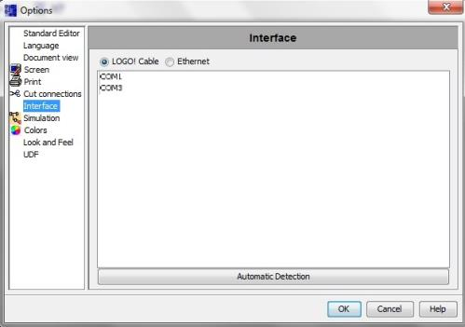

**LOGO! 0BA7**

Selecione e **interface ethernet**.

Clique no botão **Add**.

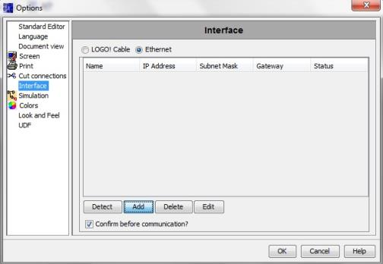

Insira **o endereço de IP** e a **máscara de sub-rede**.

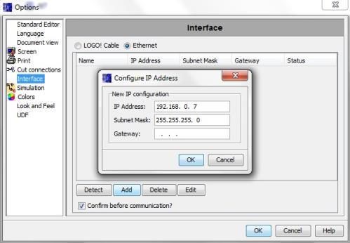

Para testar as configurações, conecte o   
 módulo lógico LOGO! ao PC com um cabo de rede e clique no botão **identificar**.

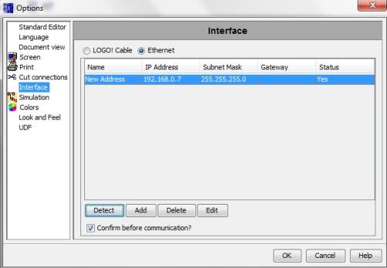

O status **Yes** indica que a configuração está correta.

## 7.2 Criando o programa de circuito

Para se familiarizar com as operações básicas do LOGO!Soft Comfort, primeiramente, baixe um programa de circuito do LOGO! para o computador. Em seguida, você deve criar funções adicionais e simular o programa no seu PC. Com base em nossa tarefa exemplo, os passos de operação com o LOGO!Soft Comfort serão descritos.

**Baixando o programa do LOGO! para o computador**.

Após conectar o cabo e das **configurações de interface** terem sido feitas, o programa pode ser baixado do LOGO! para o computador.

Clique no botão neu-4para **LOGO!** -> computador ou transfira o programa por meio do menu **Tools** .

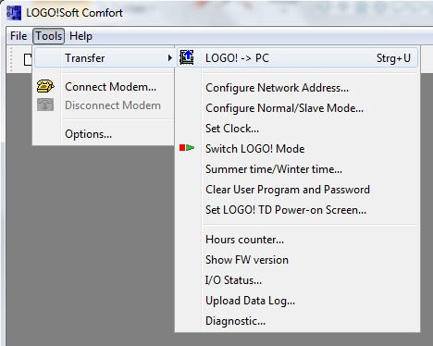

**Depois** da confirmação da interface inicia-se a transferência de dados.

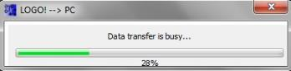

Depois do carregamento do programa será exibida a interface do usuário de o diagrama do circuito.

**Interface de usuário**

Você vê agora a interface completa do LOGO!Soft Comfort. A maior parte do monitor é ocupada pela interface de criação de diagrama de circuito.

Nessa interface de programação, os símbolos e as conexões do programa de circuito são dispostos. Com a ferramenta de lupa, a exibição pode ser ampliada.

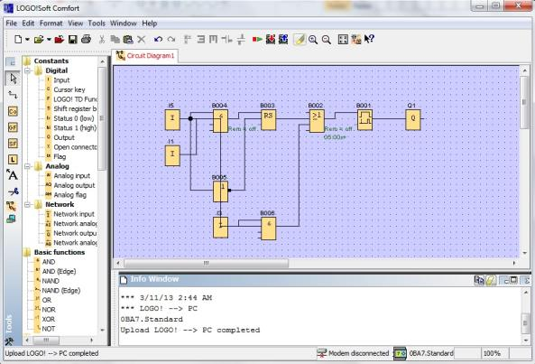

Primeiro você deve organizar claramente os objetos no diagrama do circuito.

Com o mouse, clique nos **blocos e cabos de conexão** e os mova.

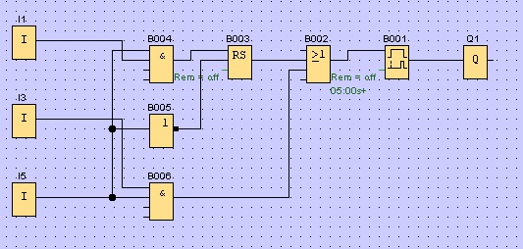

**Selecionando os blocos**

Os primeiros passos para a criação do diagrama de circuito consistem na seleção e atribuição das entrada e saídas necessárias para o circuito que você quer criar.

Primeiramente, devem ser inseridos **os blocos** das entradas I2, I4, I6 e I7 e das saídas Q2 e Q3.

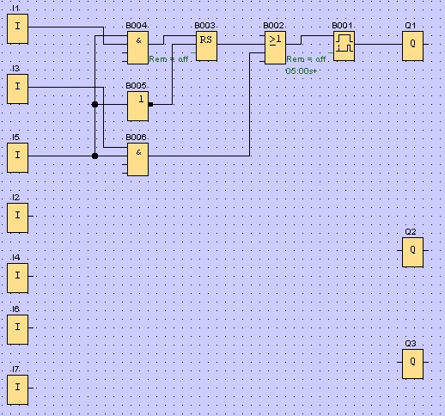

Depois devem ser inseridos os **Edit**

Selecione **Input/Output Names** no menu **Edit**.

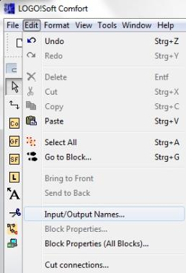

Aqui você pode inserir os nomes dos conectores (atribuição de símbolo) para ter uma visão geral melhor dos **terminais de entrada e saída**.

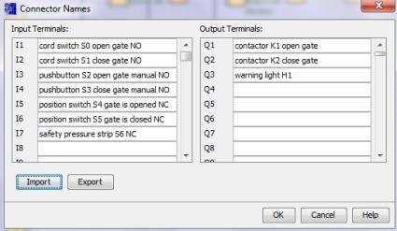

Após isso, todos os blocos da saída até a entrada são inseridos sucessivamente.

Desta forma, a programação dos números dos blocos serão, assim como no LOGO!, ordenada.

Comece clicando no símbolo na **barra de seleção** e depois coloque o bloco no **diagrama de circuito**.

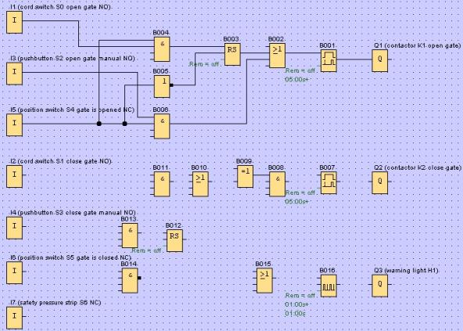

Clicando duas vezes sobre um bloco no **diagrama de circuito** é possível configurar as propriedades e os parâmetros.

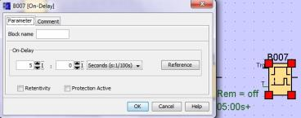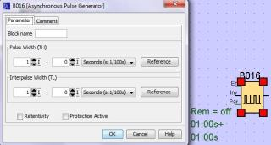

**Conectando blocos**

Os blocos individuais devem estar conectados uns aos outros para completar o circuito.

Para isso selecione, o símbolo para **conexão de bloco** na **barra de ferramenta** "Tools".

Mova o cursor do mouse sobre o conector de um bloco e pressione o botão esquerdo do mouse. Com a botão do mouse pressionado, mova o cursor agora para outro conector, com o qual você quer conectar o primeiro conector e solte o botão do mouse. O LOGO!Soft Comfort conecta então ambos os conectores.

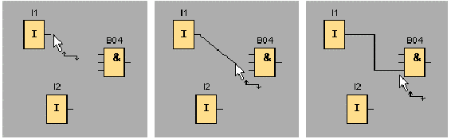

O LOGO!Soft Comfort oferece uma outra possibilidade de conectar blocos quando você clica com o botão direito do mouse sobre a entrada ou a saída de um bloco. Quando você clica no item do menu **Connect with Block...** , no menu de atalhos, surgirá uma lista de seleção, na qual todos os blocos para os quais uma conexão pode ser criada, estão listados. Clique sobre o bloco para o qual você gostaria de criar uma conexão e o LOGO!Soft Comfort a desenha. Esse tipo de conexão serve, especialmente, para criar conexões entre blocos distantes entre si na interface de programação.

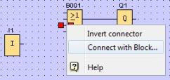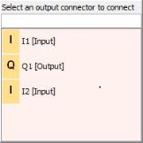

**Editando e otimizando o display**

Com a inserção dos blocos e suas conexões, o programa do circuito está pronto. Ainda é necessário, no entanto, realizar uma pós-edição para obter uma visão ampliada do circuito.

Para isso, é possível mover objetos, como blocos e linhas.

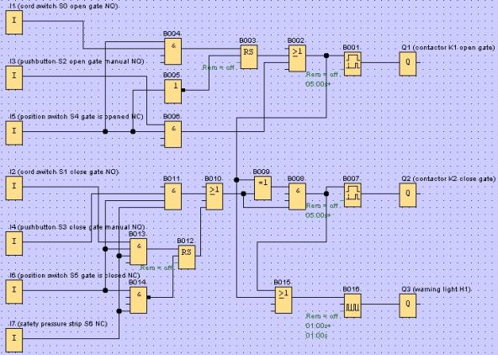

Editando linhas de conexão marcadas

Existe uma opção especial para a edição de linhas de conexão. Linhas de conexão marcadas apresentam marcadores azuis redondos e quadrados. Com os marcadores redondos, as linhas de conexão pode ser movidas perpendicularmente. Com os marcadores quadrados, pode-se reatribuir início e fim às linhas de conexão. As linhas são movidas nos marcadores redondos.

Selecione a ferramenta  Tesoura/Conector e clique sobre uma conexão. A conexão selecionada será graficamente interrompida, mas a conexão entre os blocos ainda está ativa.

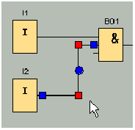 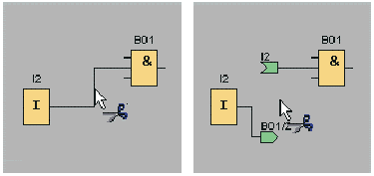

**Salvando o diagrama de circuito completo**

Agora que o nosso circuito foi inserido e otimizado, ele pode ser salvo.

Clique sobre o **símbolo do disquete**  para salvar.

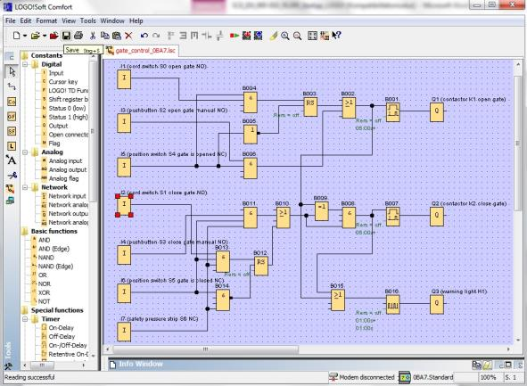

Use **Salve as...** para atribuir o nome "gate control" para o projeto.

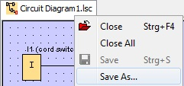

C:\Users\z003dxpb\Desktop\screen.jpg

## 7.3 Simulação do programa

Com a simulação de programa, um programa de circuito pode ser testado e seus parâmetros podem ser editados. Desse modo, você pode certificar-se de que um programa de circuito otimizado e apto para o funcionamento será transferido para o seu LOGO!

Os sinais de entrada devem ser pré-configurados para a simulação.

Clique duas vezes na entrada **I1**.

Vá até a guia Simulação e selecione **Momentary pushbutton (make)**.

Selecione as entradas **I2**, **I3** e **I4** em Simulation para **Momentary pushbutton (make)**.

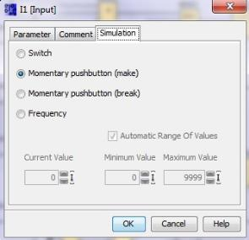

Clique duas vezes na entrada **I5**.

Selecione a guia Simulation e selecione **Momentary pushbutton (break)**.

Selecione as entradas **I6** e **I7** em Simulation para **Momentary pushbutton (break)**.

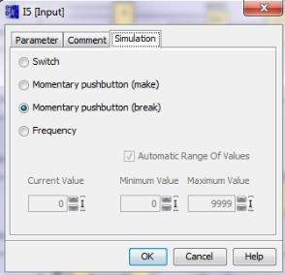

Salve seu diagrama de circuito.

Clique sobre o símbolo  Simulaçãona barra de ferramentas para iniciar a simulação. Você está agora no modo de simulação.

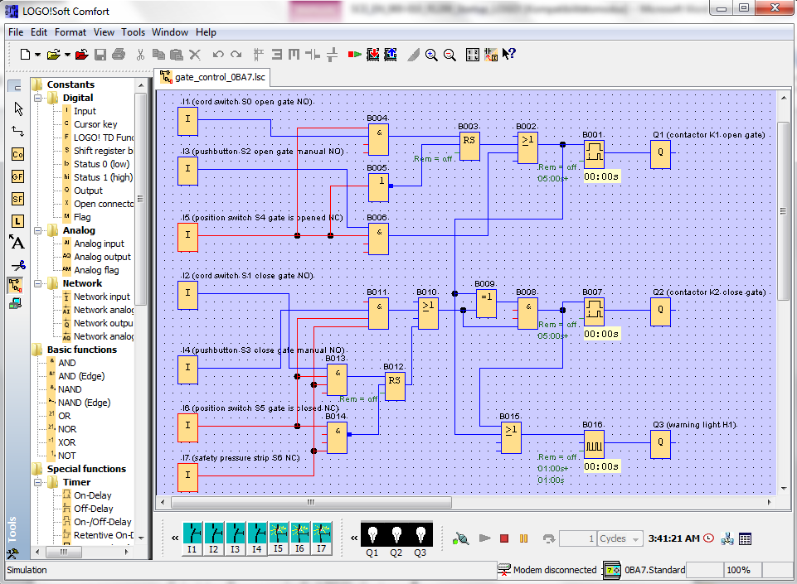

**Transferido o programa testado para o LOGO!**

Depois que o seu programa foi testado pela simulação do LOGO!Soft Comfort, você pode transferi-lo para o computador através do botão neu-12 do PC -> LOGO!.

## 7.4 Teste online

Com o botão teste onlineneu-13, o programa de circuito pode ser testado em conexão com o LOGO! Online. Os status das entradas e saídas e das conexões lógicas são exibidos.

Clique no botão neu-15 iniciar monitoramento.

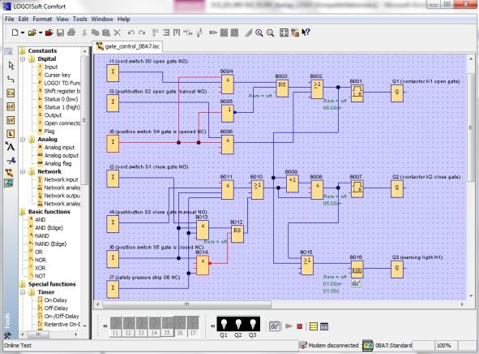

# 8. Colocação do LOGO! em funcionamento 0BA8 com LOGO!Soft Comfort V8.0

## 8.1 Configurando o endereço de IP do LOGO! 0BA8

No modo Stop do LOGO! 0BA8 navegue para o item **Network**.

Aqui você encontra configurações do endereço de IP, da máscara de sub-rede e do gateway.

**Use** a **tecla** do cursor ► ou **OK** para entrar no **modo de edição**.

Atribua as configurações de rede, de acordo com o seu administrador de rede.



**Endereço de IP**   
 **192.168.000.001 ▼**  
 **Subrede**  
 **255.255.255.000 ▼**  
 **Gateway**  
 **000.000.000.000 ▼**

**Endereço IP**  
 **config. modo M / S**

**Start**  
 **Programar ►**  
 **Setup ►**  
 **Network ►**  
 **Diagnose ►**  
 **Cartão ►**



**Nota**

Nas seções que têm símbolos ► ou ▼ é possível navegar com as teclas do Cursor

## 8.2 LOGO!Soft Comfort V8.0

O software fornece uma interface de usuário completamente nova com as seguintes características:

* Exibição de menu da aplicação consistente
* Novo conceito de trabalho com base em projetos de rede
* Tela dividida para o modo Digrama e modo Network
* Tela dividida para a barra de ferramentas "Standard" na interface do software em geral, a barra de ferramentas "Tools" aparece no modo Diagrama e a barra de ferramentas "Network" no modo de projeto.
* Exibição com tela divida, com capacidade de alternância de foco e Drag- -Drop
* O trabalho em um projeto de rede permite armazenar, carregar, criar e fechar o projeto de rede
* Novas configurações para o controle de acesso on-line, com diferentes opções de acesso
* Possibilidade de se conectar por meio da configuração de blocos de função NI e NQ
* Nova referência gráfica para o bloco de função na caixa do parâmetro em planos esquemáticos FBD
* Possibilidade de configurar a tela de exibição para mensagens, tela de inicialização e marcadores com 4 linhas para LOGO! Aparelhos antes 0BA8 e 6 linhas para o LOGO! Aparelhos a partir do 0BA8
* Sistema de segurança avançado com configuração de senhas de usuário e níveis de acesso por meio das configurações do controle de acesso

## 8.3 A interface do usuário do LOGO!Soft Comfort V8.0

**A interface de programação**

O modo de programação em LOGO!Soft Comfort inicia com um diagrama vazio.

A maior parte do monitor é ocupada pela interface de criação de diagrama de circuito, a chamada interface de programação. Nessa interface de programação, os símbolos e as conexões do programa de circuito são dispostos.

Para não perder os grandes programas de circuito de vista, barras de rolagem estão localizadas abaixo e à direita da interface de programação, com as quais o programa de circuito pode ser movido horizontalmente e verticalmente.

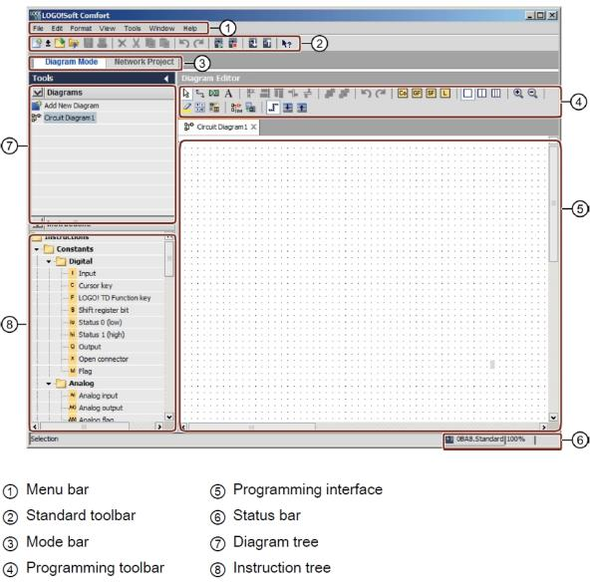

➄ A interface de programação

➅ Linha de status

➆ Árvore do diagrama

➇ Árvore de operação

➀ Barra de menu

➁ Símbolo na barra de ferramentas "Standard"

➂ Barra de modos

➃ Barra de ferramentas "Ferramenta"

**Interface do projeto**

LOGO!Soft Comfort mostra o Network na interface do projeto com os aparelhos e conexões Network.

Após você selecionar **adicionar um novo aparelho**, aparece uma janela do editor de diagramas.

Em um projeto de Network, sóé possível programar ferramentas no LOGO! a partir do tipo 0BA7.

O editor de diagrama mostra blocos de programa e conecta o programa de circuito.

O programa de circuito está vazio no início.

Para não perder os grandes projetos e programas de circuito de vista, barras de rolagem estão localizadas abaixo e à direita da exibição Network e interface de programação, com as quais o programa de circuito pode ser movido horizontalmente e verticalmente.

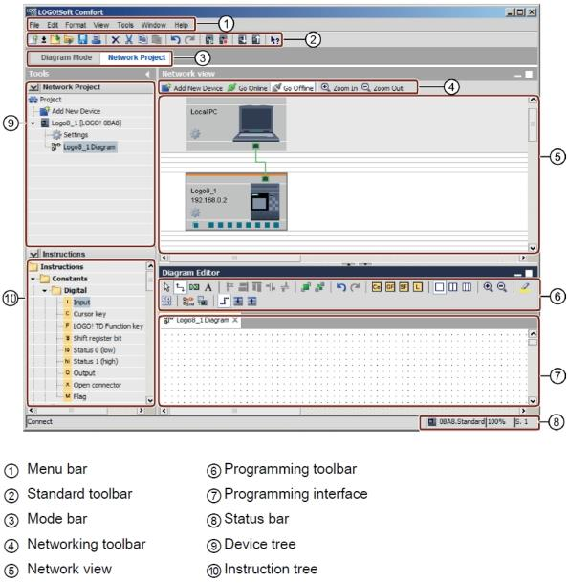

➀ Barra de menu

➁ Símbolo na barra de ferramentas "Standard"

➂ Barra de modos

➃ Barra de ferramentas "Network"

➄ Visão do Network

➅ Barra de ferramentas "Ferramenta"

➆ A interface de programação

➇ Linha de status

➈ Árvore de aparelhos

➉ Árvore de operação

# 9. Projeto do comando de portão com o LOGO!Soft Comfort V8.0 e LOGO! 0BA8

## 9.1 Iniciar LOGO!Soft Comfort V8.0 e inserir LOGO! 0BA8

Faça o Start do software LOGO!Soft Comfort V8.0.

O software LOGO!Soft Comfort será aberto no modo Diagrama.

Clique em **guia do projeto Network**.

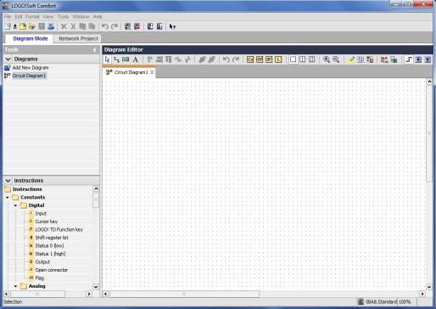

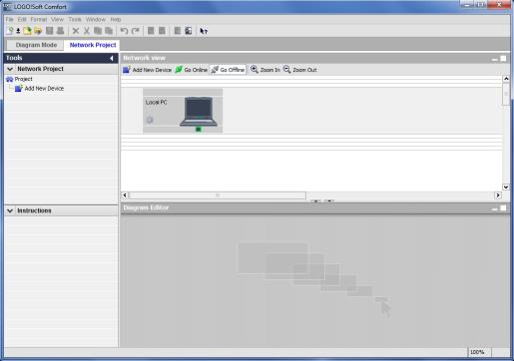Clique na visualização do Network em **adicionar novo aparelho.**

Selecione **LOGO! 0BA8** nas opções de Network.

Insira em configurações **os dados do Network**.

Confirme sua seleção com **OK**.

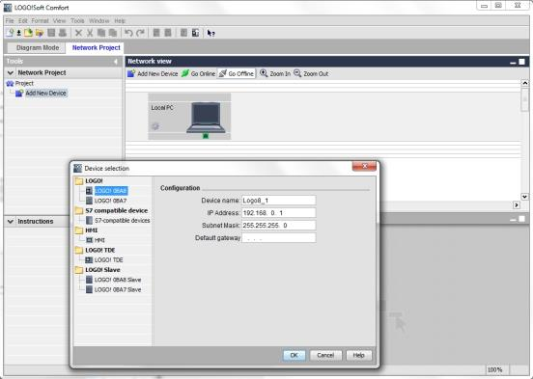

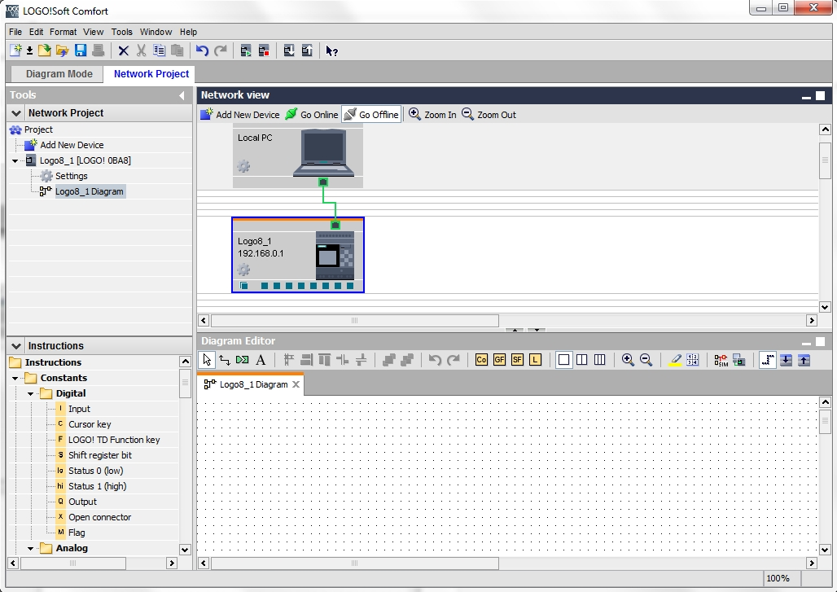**9.2 LOGO! Configurações 0BA8**

Abrir o LOGO! Configurações com clique duplo em configurações.

Aqui é possível editar toas as configurações Offline – Online do LOGO! 0BA8.

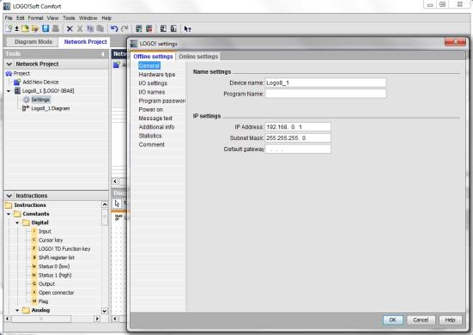

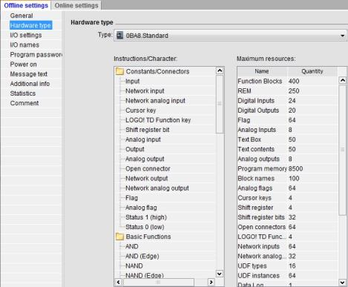

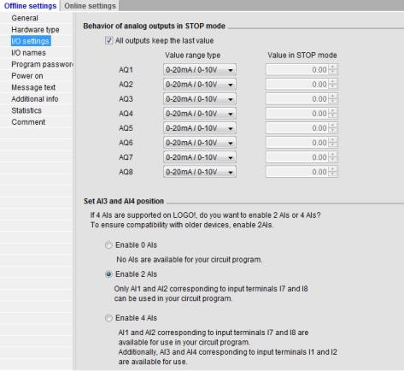

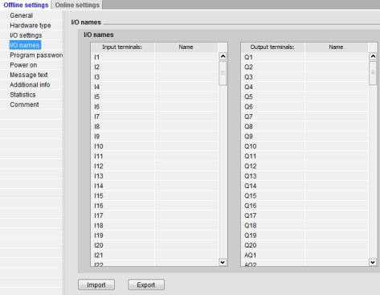

Feche a janela do LOGO! Configurações com **OK**.

## 9.3 Insira o nome dos conectores

É possível abrir a janela Nome I/O (nomes de conectores) através do **menu Edit**.

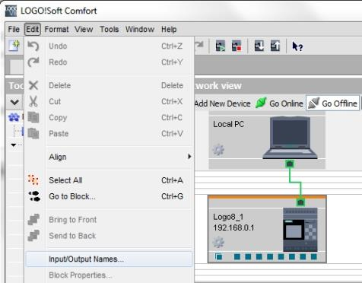

Insira os nomes dos conectores do comando de portão, feche a janela com **OK**.

## neu-109.4 Insira o programa no editor de diagrama

**Adicione os blocos**

Minimize a visualização do Network, altere o nome do diagrama do comando do portão através de renomear (clique no lado direito do mouse).

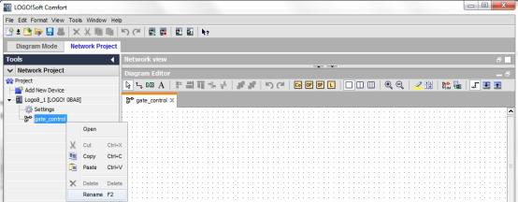

Puxe as entradas **I1, I3, I5, I2, I4, I6** e **I7** à interface de programação.

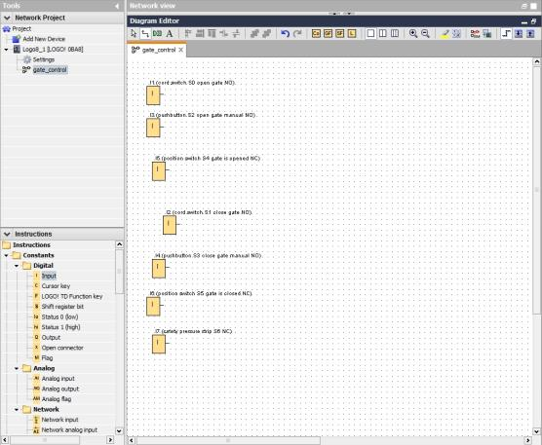

**Alinhar os blocos**

Marcar as entradas inseridas ( ctrl + clique do mouse).

Clique no botão **alinhar verticalmente**.

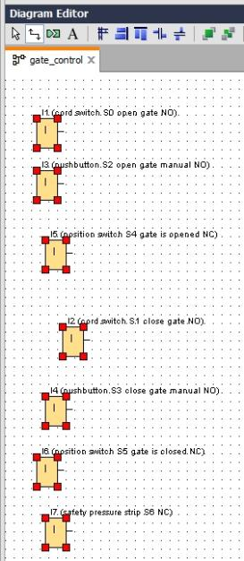 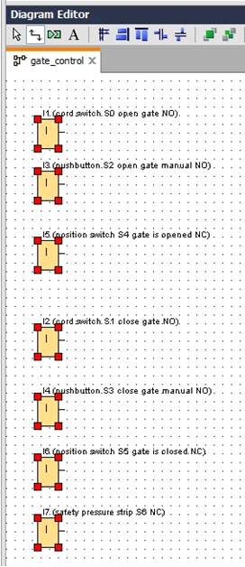

Clique no botão **distribuir espaço verticalmente** e insira 50 como valor de distância.

Confirme com **OK**.

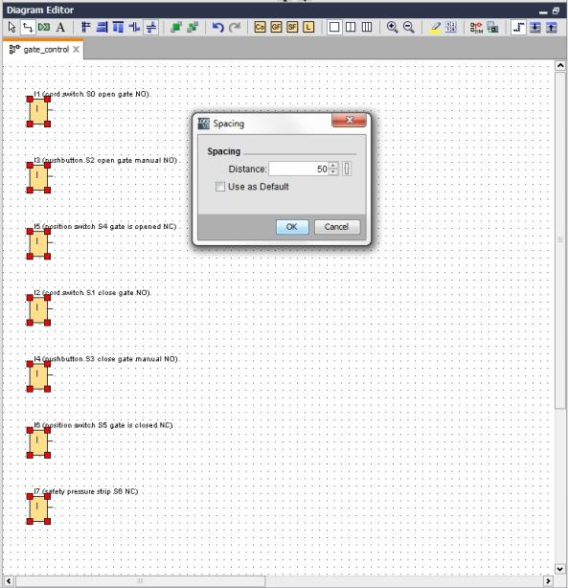

Puxe as saídas **Q1, Q2 e Q3** à interface de programação.

Marcar as saídas inseridas (ctrl + clique do mouse).

Clique no botão **alinhar verticalmente**.

Clique no botão **alinhar espaço verticalmente**.

Insira 200 como valor de distância.

Confirme com **OK**.

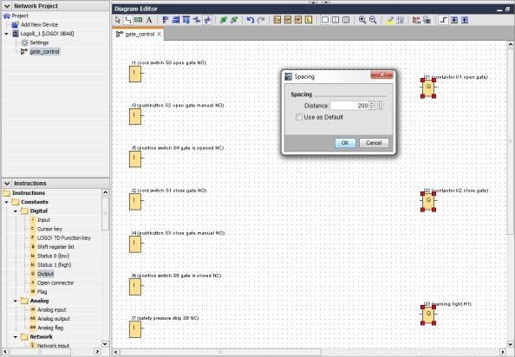

**Configurar parâmetros**

Puxe a conexão em atraso da saída **Q1.**

Clique duplo no **B001** (conexão em atraso) e configure o tempo em 5 segundos.

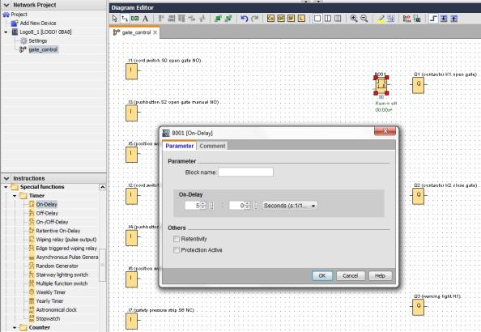

As funções de bloco na interface de programação podem ser exibidas nos botões.

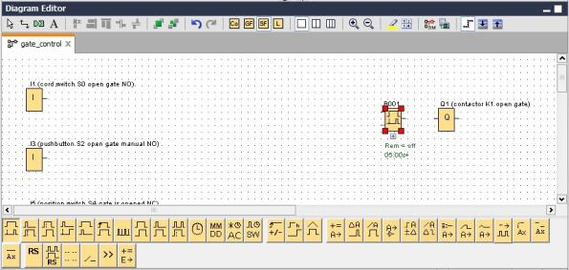

Coloque os blocos restantes do B002 até B016 e configure o tempo nos blocos B007 e B016 .

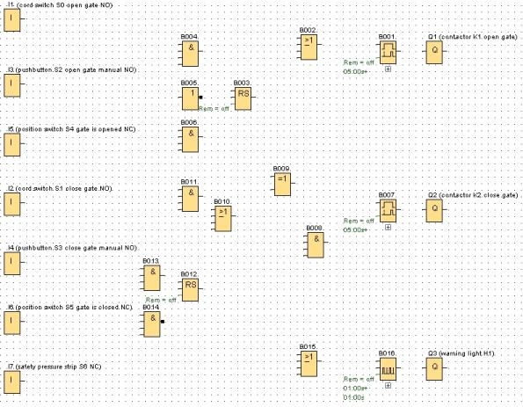

**Conectando blocos**

Os blocos individuais devem estar conectados uns aos outros para completar o circuito. Para isso, selecione o símbolo  para conexão de bloco na barra de ferramenta "Tools"..

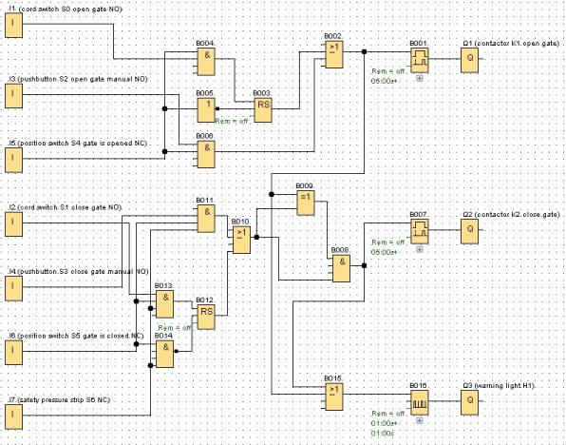

**Salve o diagrama de circuito do comando do portão como projeto network**

Para salvar, clique no símbolo do disquete  e insira o comando do portão.

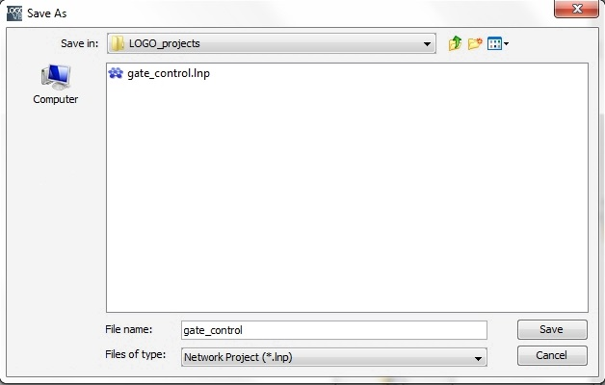

## 9.5 Simulação do programa

Com a simulação de programa, um programa de circuito pode ser testado e seus parâmetros podem ser editados. Desse modo, você pode certificar-se de que um programa de circuito otimizado e apto para o funcionamento será transferido para o seu LOGO!

Os sinais de entrada devem ser pré-configurados para a simulação.

Clique duas vezes na entrada **I1**.

Vá até a guia Simulação e selecione **Momentary pushbutton (make)**.

Selecione as entradas **I2**, **I3** e **I4** em Simulation para **Momentary pushbutton (make)**.

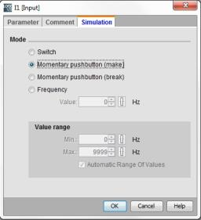

Clique duas vezes na entrada **I5**.

Selecione a guia Simulation e selecione **Momentary pushbutton (break)**.

Selecione também as entradas **I6** e **I7** em Simulation para **Momentary pushbutton (break)**.

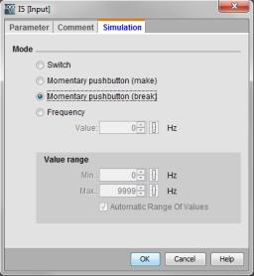

Salve seu diagrama de circuito.

Clique sobre o símbolo neu-29 Simulaçãona barra de ferramentas para iniciar a simulação. Você está agora no modo de simulação.

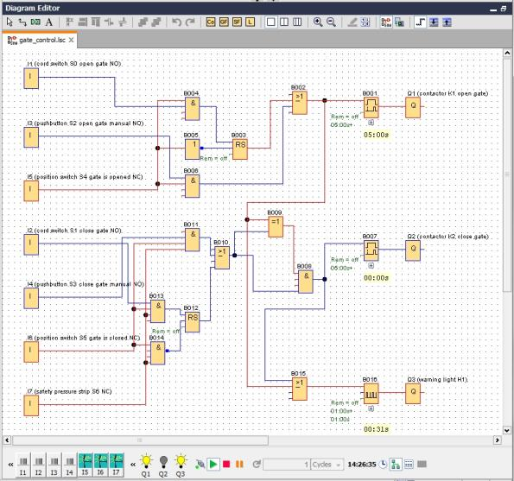

## 9.6 Transferido o programa testado para o LOGO!

Depois que o seu programa foi testado pela simulação do LOGO!Soft Comfort, você pode transferi-lo para o computador através do **botão** neu-32 do **PC -> LOGO!** .

Clique **no botão atualizar** neu-36 para exibir os aparelhos do LOGO! alcançados.

Confirme a janela correspondente com **OK** respectivamente com **Sim**.

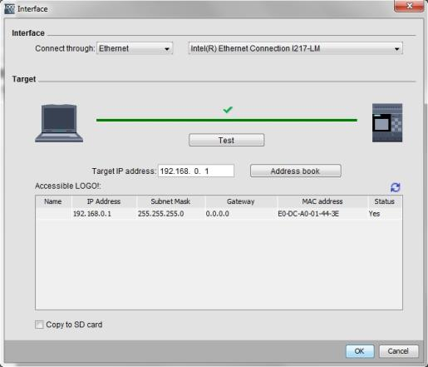

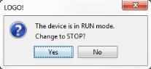 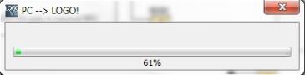

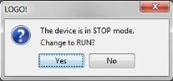

## 9.7 Teste online

Com o botão teste onlineneu-33, o programa de circuito pode ser testado online. Os status das entradas e saídas e das conexões lógicas são exibidos.

Clique no **botão Online Test** neu-33 para iniciar a observação.

**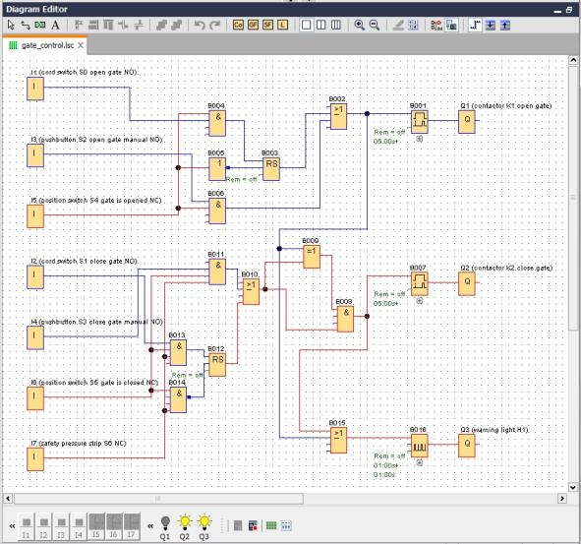**

# 10. Informação adicional

**Nota**

Informações adicionais para programação e operação do LOGO! estão disponíveis na ajuda online no manual do LOGO! e nas apresentações do LOGO! na pasta de instruções desta documentação de treinamento ou no DVD **LOGO! Computer Based Training e Documentation Collection**  
ou na internet em:  
[**www.siemens.com/logo**](file:///C:/arbeit/00_GJ_14_15/Schmitt_Sabine/PCS_7/www.siemens.com/logo)